Проект
„MeineGeschichte“
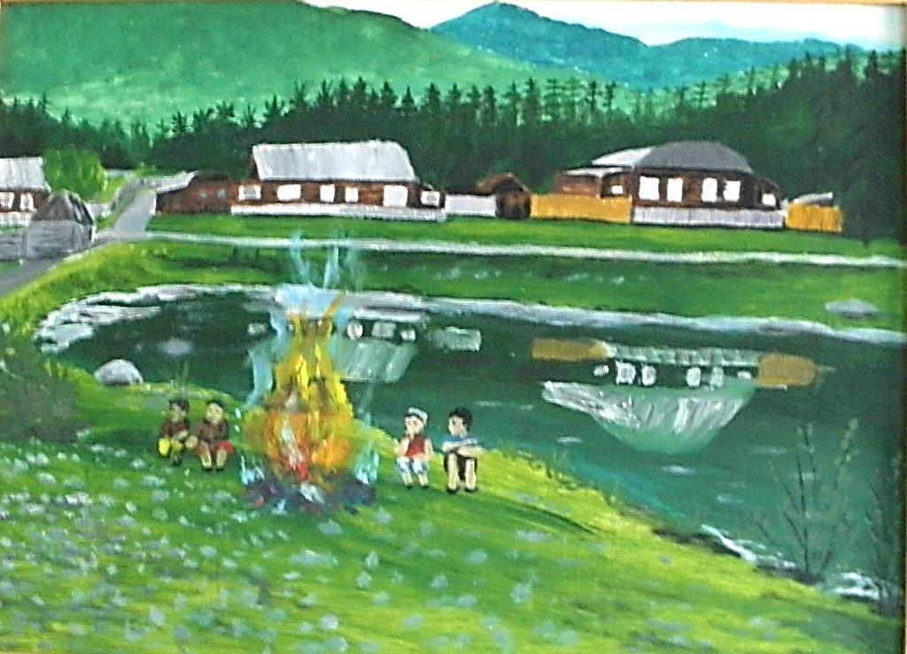
(Моя история)

Авторы: учащиеся МБОУ «Араданская ООШ»
Ермаковского района Красноярского края
Руководитель: Полева Е.А., учитель немецкого языка

2017 год

О проекте

Цели: - активизация творческой деятельности учащихся
в процессе изучения иностранного языка;
- социализация личности учащихся;
Задачи: - интеллектуальное и эмоциональное
развитие учащихся,
- совершенствование учебных навыков чтения, перевода,
устной и письменной речи;
- развитие творческих способностей;
- участие в проектной деятельности межпредметного
характера;
- воспитание патриотизма.
Следуя Федеральному государственному образовательному стандарту основного общего образования, в ходе учебного процесса и во внеурочной деятельности учащимися должны быть достигнуты:
- языковая компетенция – овладение новыми языковыми средствами (фонетическими, орфографическими, лексическими, грамматическими) в соответствии с темами и ситуациями общения; освоение знаний о языковых явлениях изучаемого языка, разных способах выражения мысли в родном и иностранном языках;
– компенсаторная компетенция – развитие умений выходить из затруднительного положения, вызванного нехваткой языковых средств при получении и передаче информации;
– учебно-познавательная компетенция – дальнейшее развитие общих и специальных учебных умений, универсальных способов деятельности; ознакомление с доступными учащимся способами и приемами самостоятельного изучения языков и культур, в том числе с использованием новых информационных технологий.

Работа над проектом «Моя история» включала в себя последовательные этапы:

-исследовательскую деятельность (общение с жителями посёлка, беседы с родителями, бывалыми охотниками, рыбаками, членами семьи);
-процесс сочинительства;
-перевод историй на немецкий язык с использованием словарей в электронном и бумажном вариантах, грамматических справочников и таблиц, предполагающий творческое «обращение» с немецким языком, восприятие эстетики языка и текста, использование немецкого языка для творческого самовыражения;
-художественное оформление рассказов с использованием ИКТ.

Проект позволил достичь следующих результатов:

-стимулировать познавательную активность учащихся, формировать у них потребность в самостоятельном приобретении знаний и способность к автономному обучению в течение всей жизни;
-развить художественно-творческие способности учащихся, образное и ассоциативное мышление, фантазию, зрительно-образную память, эмоционально-эстетическое восприятие действительности;
-организоватьмежпредметную интеграциюпредметов (русский язык, немецкий язык, литература, ИЗО, ИКТ), что позволило почувствовать практическую направленность уроков, их связь с жизнью;
-развить у учащихся интерес к внутреннему миру человека, способность углубления в себя, осознание своих внутренних переживаний;
-духовно-нравственное развитие и воспитание личности гражданина России.

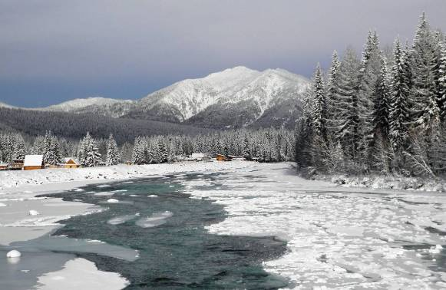

Glück gehabt

Unsere Siedlung Aradan liegt am Fluss Us(Schnurrbart). Einmal im Frühfrühling gingen ich und Max zu dem Berg Oralka. Um dorthin zu geraten, muss man den erfrierenden Fluss überqueren. Vorsichtig gehen wir auf einem gestampften Pfad.
Der Bergfluss ist ja schnell und wäscht oft Eislöcher aus. Später gibt es aber ganzes Meer der Vergnügen!
Wir erklettern den Berg, schreien aus vollem Halse etwas Lustiges und rollen uns nach unten. Dann wieder nach oben.
Während wir spielten, es begann, ein Schneegestöber zu fegen. Der Pfad wurde verweht. Wie könnten wir einen ungefährlichen sicheren Weg nach Hause zu finden?
Max ist mein älterer Freund, er ging als erster. Umsichtig schritt ich nach seinen Spuren. Als wir bis zur Mitte des Flusses gelangten, begann Eis unter den Füßen zu krachen und einzustürzen. Hals über Kopf warfen wir uns zum rettenden Ufer, kamen zur rechten Zeit. Glück gehabt.
Inmitten des Flusses brauste schon Wasser.
Die Saison ist zu Ende, wir werden auf nächsten Winter warten.

WassiljewPawel, 13 J.

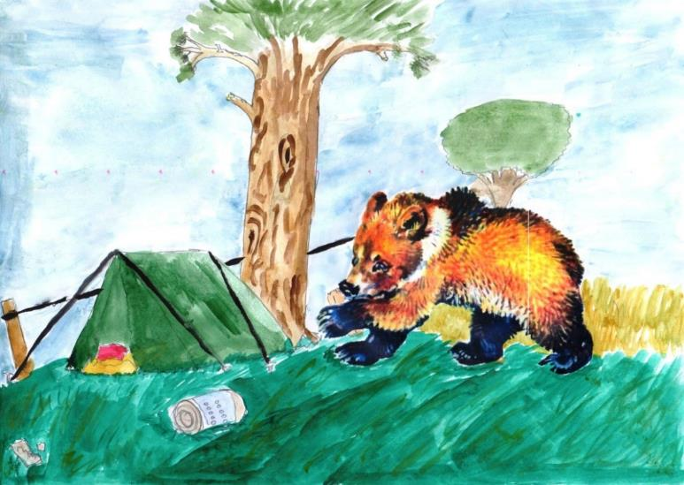

DaszottigeLeckermaul

In einem Sommer fuhr unsere Familie nach Idshim, um dort Kartoffeln zu jäten. Idshim ist ein geworfenes und zerstörtes altes Dorf in der Taiga, wo schon viele Jahre niemand lebt. Die Häuser sind verfault, auf ihren Gemüsegärten setzen wir Kartoffeln. Also kamen wir auf die Stelle an und aßen zu allererst zu Mittag. Die Lebensmittel blieben auf dem Tisch liegen. Wir alle gingen aber zur Arbeit.
Das erste Feld wurde gejätet. Die Arbeiter erholten sich ein bisschen und kamen zum zweiten Grundstück. Dort arbeiteten wir lange, weil schon müde waren. Schließlich war die Arbeit zu Ende. Die ganze Familie kam zur Haltestelle zurück.
Was ist denn das?
Zu unserem größten Erstaunen wurde der Tisch umgewendet. Jemand warf die Lebensmittel überhaupt nach den Büschen auseinander.
Die Dose mit kondensierter Milch wurde an einigen Stellen durchgebissen, der Speck wurde gekaut. Die Brotkrümchen lagen überall im Gras, das Zelt fiel auf die Seite.Nur Limonade wurde nicht berührt.
Mein Vater verstand sofort, dass hier ein kleiner Bär genascht hatte. Das ist seine Handschrift.
Seit dieser Zeit räumen wir alles nach uns immer weg.

DergunowRuslan, 15J.
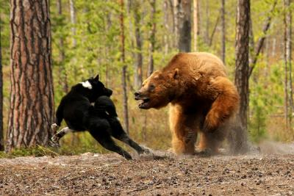

Der Zigeuner

Bei meinem Nachbarn lebte einst ein Hund. Er hatte schwarze Färbung, deshalb bekam den Spitznamen Zigeuner. Dieser Hund war davon bemerkenswert, dass häufig laut ohne Anlass bellte. Im Dorf nennt man solchen Hunden «Leerbellend». Zigeuner belästigte sowohl den Herren, als auch den Nachbarn vom grundlosen Bellen. Warum solchen unnützen Hund zu enthalten?
Der Herr führte den Hund einen Pfad entlang zum Fluss, damit ihn dort zu töten.
Plötzlich erscheint von ihm ein Bär entgegen, mit der drohenden Art steigt auf die Hinterpfoten hinauf.
Der Zigeuner warf sich unerwartet auf das gefährliche Tier, klammerte sich dem Bären am Widerrist fest.
Das wilde Tier erwartete den Widerstand nicht und zog sich hastig zurück.
Der dankbare Herr hielt seinen Retter lange, bis zum Tod und warf für das Bellen nicht mehr vor.
Dergunow Ruslan, 15 J.



Das Treffen mit dem Streifenhörnchen

An einem Sommertag fuhr meine ganze Familie an den Fluss Bujba, um dort zu angeln.
Während Vati und mein Bruder Andrej fischten, ich und Mutti sammelten Pilze.
Es war solches Gefühl, dass jemand uns auf dem Fuße folgte. Wir wenden uns um, es gibt aber niemanden. Es wurde uns zumute. Wir hatten Angst, dass es ein Bär war.
Dann setzten wir uns, um zu speisen, wurden vom Vogelgesang angehört. Wir drehten uns um, und jemand hatte schon Brot gestohlen. Setzten weiter unsere Geschäfte fort. Währenddessen verfolgte uns jemand.
Es erweiste sich, dass es ein kleines Streifenhörnchen war. Ich meine, die Vögel waren mit ihm in der Abmachung. Unsere Angst war zu Ende. Das Streifenhörnchen ging gleich nach uns und fraß mit dem Vergnügen das angebotene Brot.
Jeden Sommer danach kehrten wir zu dieser Lieblingsstelle zurück, und das Streifenhörnchen begegnete uns immer. Wir wurden Freunde.
Wisst ihr, dass wenn bei dem Streifenhörnchen seine Vorräte für den Winter zu ergreifen, er geht in den Selbstmord? Findet eine Gabelung in den Zweigen des Baumes und wird sich dort hängen. Der schnelle Tod ist besser, als der langsame vom Hunger.
Mir erzählte einmal diese Geschichte ein Dorfbewohner. Es selbst hatte irgendwann ein Streifenhörnchen beraubt und fand es später auf dem Baum.
Die Erzählung erschreckte mich. Der Mann aber lachte.
Es war am schrecklichsten.
KusminaIrina, 14 J.

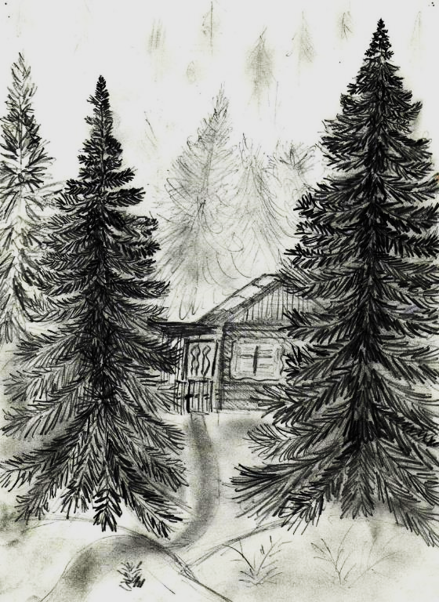
Der Vorfall beim Angeln

Ich möchte über einen Vorfall erzählen.
Meine Mutti mag Fischsuppe. Einmal bat sie mich, Fisch zu fangen. Ich angele gern. Der Lieblingsort von unseren Fischern heißt „Pljossy“. Er befindet sich neben der Siedlung, 30 Meter hinter dem letzten Haus. Hier wird der schnelle FlussUs still, er plätschert ans Ufer. Am frühen sommerlichen Morgen stand ich mit einer Angel, aber der Fisch wollte nicht anbeißen. Ich war allein. Da blickte ich zurück und sah hinter einem Baum einen großen Bär stehen.
Ehrlich gesagt, ich war erschrocken, warf meine Angel und lief, so schnell mich die Beine trugen.
Als ich zu Hause ruhig wurde, erzählte alles der Mutter. Ich verstand, dass der Bär mich nicht töten wollte. Er war neugierig und interessierte sich, wie die Menschen fischen.
MartynenkoAljoscha, 12J.

Der größte Schreck in meinem Leben

Eines Tages gingen ich und mein Vater zum Berg Listwjanka. Man nennt ihn so, weil hier viele Lärchen wachsen.
Wir stiegen zwei Stunden bergauf, gelangten endlich bis zur
sehnliche Waldwiese . Die wurde mit dem Moos bedeckt und
mit den großen Preiselbeeren bestreut. Es sah danach aus, dass jemand
rote Erbsen verschüttet hatte.
Die großen Beeren kann man schnell sammeln. Da sind unsere Säcke voll.
Wir waren zufrieden, setzen uns, um etwas zu essen. Endlich kehrten wir
durch den Pfad bergunter zurück .
Plötzlich hörte ich Baumzweige knacken. In kurzer Zeit erschien hinter Biegung hervor ein Bär.
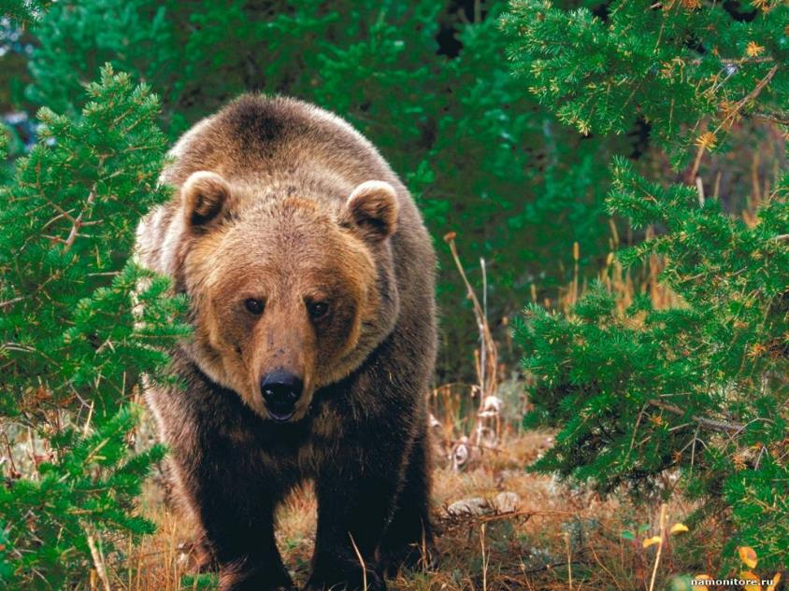
Ich verkroch mich schnell unter einen Baum, der neben einem Baumstumpf lag, bedeckte mich mit dem Moos.
Den Atem hielt ich an. Mein Herz möchte aber aus der Brust hinaus, es klopfte zu laut und ich konnte nichts mit ihm machen. “Klopfe nicht, schweige!”- befahl ich zu ihm.
Der Vater sprang augenblicklich den Baum hinauf, obwohl er den vollen Sack mit Beeren auf dem Rücken hatte. Der Bär kam zu meinem Baum heran, beroch ihn, schnaufte, ging vom Pfad weg und verschwand hinter den Bäumen.
In diesem Jahr gingen wir dorthin nicht mehr. Man kann nicht das Schicksal erproben.
MesintzewSergej, 14 J.
Die seltsame Städterin

Ein Fischer aus meinem Taigadorf hat mir eine erstaunliche Geschichte erzählt:
Einst kehrte ich vom Angeln aus zurück, machte Autostopp. Neben mir blieb ein Personenwagen stehen. Am Steuer saß eine Frau.
- Nehmen Sie mit?
- Steigen Sie ein, - hörte ich die Antwort.
Das Auto hat sich nur bewegt, wir sehen plötzlich eine Bärenfamilie die Trasse überqueren: einen Bär, eine Bärin und zwei Bärenkinder.
Die Fahrerin bremst, ergreift einen Fotoapparat, springt aus dem Auto hinaus und stürzt sich zu den Bären, um sie zu fotografieren!
Ach du Schreck!
Ich erstarre im Salon mehr tot, als lebendig.
Die Städterin läuft zu den Wildtieren herbei, entdeckt, dass die Batterie im Apparat kaputt ist, schreit verdrossen auf.
Die Dame kehrt zum Wagen zurück, wechselt die Batterie und eilt wieder zu den Raubtieren.
Vor meinen Augen fliegen schon furchtbare Bilder von Unheil vorbei.
Diese kauzige Person hat aber Glück gehabt.
Wahrscheinlich waren die Bären in guter Laune, satt.
Die Taiga ist kein Zoo, Lady!

OshiganowWladislaw, 14 J.

DerroteRäuber

Unsere Taiga ist schön, geheimnisvoll, wir Jungs machen dorthin Ausflüge gern.
Einmal beschlossen ich und meine Freunde, zur unseren Sehenswürdigkeit Majak zu wandern. Natürlich nahmen wir etwas zum Essen und pneumatische Gewehre mit. Auf dem Wege erzählten wir einander Anekdoten und ungewöhnliche Geschichten. Als wir bis zum Ziel ankamen, machten Feuer, schnitzten aus den Zweigen der Gebüsche ein paar Fleischspieße aus und begannen Schaschlik aus Wurst und Speck zu braten.
Inzwischen entschieden wir, nach den Zapfen zu schießen.
Es war ähnlich, dass das Aroma der Gebratenen zog einen Fuchs heran. Solange wir schossen und Landschaften bewunderten, dieser rote Räuber verlor keine Zeit.
Er stahl bei uns Speck, Wurst, sogar Brot. Als wir zum Feuer zurückkehrten, der Fuchs war mit unserem Essen zu Ende.
Nichts zu machen, obwohl der Fuchs satt würde. Also „löffelten wir ohne Salz“, löschten Feuer und erinnerten uns auf dem Rückweg an den Dieb mit den feindlichen Wörtern.
OshiganowKonstantin, 14 J.

Der Waldriese

Einmal gingen ich und mein Opa in die Beeren. Unsere Taiga ist dicht, dort gibt es viele Gefährlichkeiten. Auf jeden Fall nahmen wir eine Jagdflinte.
Während des Weges erzählte mir der Großvater viele schreckliche Waldgeschichten, und ich fürchtete vor jedem Geräusch, jedem Knacken der Zweigen. Um zu übernachten, musste man ein Zelt stellen, sich mit dem Holz versorgen, Feuer machen. In der Naht, als der Mond schon aufging, hörte ich draußen irgendwelches Knarren und lautes Knacken. Wir schauten aus dem Zelt heraus und sahen einen großen und schönen Elch stehen. Seine Hörner verschmolzen in der Dunkelheit zu den Zweigen der Bäume.
Der Opa wollte Gewehr abfeuern, erblickte aber in den Augen des Elches das ganze Weltall und konnte nichts. Der Elch glänzte mit seinen schwarzen Augen auf und verschwand in der dunklen Nacht. Ich konnte nicht noch lange sein seidiges Haar, ausbreitende Hörner und ausdrucksvolle Augen vergessen.
Am Morgen sammelten wir Beeren und nahmen uns den Weg nach Hause. Jetzt fürchtete ich aber vor niemandem, da wusste: wenn niemanden nicht zu berühren, wird man dich auch nicht berühren.
So beendete meine Reise in die große Waldwelt.
PatruschewDmitrij, 15J.

Kleine Geschichte

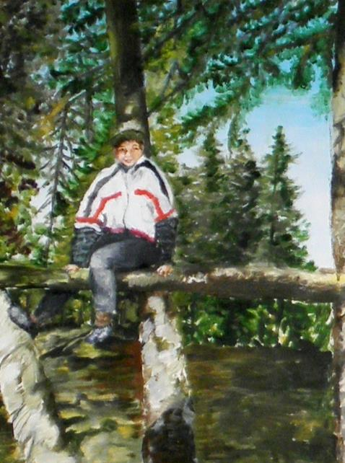
Ein Junge namens Mitja lebt in einer sehr armen Familie. So armen, dass sie manchmal sogar für Brot kein Geld hat.
Er hat sowohl den Vater als auch die Mutter. Und arbeiten sie beide.
Mitjas Eltern tranken früher gern, deshalb sich in die Schulden stürzten, welche bis jetzt nicht bezahlen können.
Der Junge muss häufig Geld für das Essen selbst verdienen. Es ist nicht leicht.
In der Schule necken alle Mitschüler ihn ewig wegen seiner Eltern.
Nur ein Mädchen bedauert Mitja immer und schützt. Dieses Mädchen und Mitja sind beste Freunde.
Wenn alle Mitjas Klassenkameraden und ihre Eltern, um sich zu erholen, ins Bad fahren, bleibt er zu Hause.
Der Junge beschuldigt seine Eltern nicht dafür, dass sie kein Geld haben. Er mag sie doch, so heiß er kann, und versteht: sie können nichts in ihrem Leben ändern.

SchemelSergej, 15 J.

DieBärenüberfahrt

In unserer Siedlung Aradan, die sich im Gebirgstal ausbreitete, lebt ein leidenschaftlicher Fischer. Vor kurzem erzählte er mir über ein ungewöhnliches Treffen.
Einmal kam er zum Fluss Us, bewarf die Angel, wartet auf Anbeißen. Plötzlich hört hinten das laute Gebrüll. Der Fischer versteckte sich hinter einem Baum und sieht: es erscheint am Ufer des Flusses eine Bärenmutter mit drei kleinen Bärenkinder. Die Bärin trieb ihre Kinder durch den Fluss, aber sie wollten ins kalte schnelle Wasser nicht. Endlich ein von ihnen, das am tapfersten war, sprang auf den Mutterrücken und hielte sich für ihren Widerrist fest. Der zweite Kleine folgte ihm nach, der dritte hinterher. Von solcher ungewöhnlichen Gruppe überschwammen sie den Fluss.

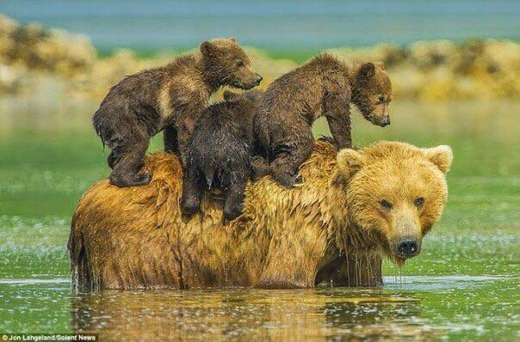
Nicht weit von dem Ufer schüttelte die Bärin diese "Kavalkade" ins Wasser ab.Alle Weichlinge mussten wässern und ans Ufer aus dem Wasser selbst herauskommen.
Der Onkel Mischa hat erwartet, als sich die Bärenfamilie entfernen wird, kehrte nach Hause zurück. Er zeigte seine Naseganze Woche lang in diese Stellen nicht.

OshiganowWladislaw, 14 J.

Hängebrücke

In der Umgegend von unserem Dorf Aradan gibt es eine Hängebrücke. Viele Kinder und Erwachsene kommen hierher, um sich zu erholen. Dieser Ort sieht so poetisch, romantisch aus!
Die Brücke hängt auf den Säulen. Wenn du über die Hängebrücke gehst, beginnt sie zu schaukeln. Es ist ein bisschen fürchterlich. Unten läuft ein lustiges Flüsschen Aradanka. Das Wasser ist hier sauber, durchsichtig, eiskalt, fließt ja bergab.
Am Ufer wachsen Bäume. Jedes Blättchen und jedes Gras sind geheimnisvoll.
Einmal sind wir zur Hängebrücke gekommen, um wie immer zu schaukeln, beim Feuer zu sitzen, gebackene Kartoffeln zu essen.
Plötzlich hat unser Hund laut gebellt. Wir haben eine große Angst bekommen. Ist es ein Bär?
Dann haben wir uns aus den Sträuchern gewagt und gesehen, dass es ein Elch war. Er war auch erschrocken und lief fort seine lange Beine hoch hebend. Zu Hause erzählten wir niemandem über das Treffen mit dem Waldriesen. Unser Dorf ist doch klein, plötzlich werden die Jäger über den Elcherkennen.

TkatschenkoAnja, 12 J.

